重庆市人民政府办公厅关于
印发重庆市优化企业投资审批服务工作
实施细则的通知
渝府办发〔2018〕9号

各区县（自治县）人民政府，市政府有关部门，有关单位：
《重庆市优化企业投资审批服务工作实施细则》已经市政府同意，现印发给你们，并提出如下工作要求，请一并抓好贯彻落实。
一、将企业投资项目行政审批时限压缩到50个工作日内。简化《政府核准的投资项目目录》以外的工商产业（含房地产）投资项目审批流程，保留土地供应、规划设计方案、初步设计、建设工程规划许可、施工许可等5个主要办理环节，实行首问负责制。
二、全面推进投资审批服务网上办理。企业投资项目一律通过全市网上行政审批平台申报，进入全国统一的固定资产投资项目在线服务监管平台办理，实行并联审批、信息公开、协同监管，实现过程和结果可查询、可监督。
三、相关改革事项涉及修改法规规章的，有关部门应及时启动前期工作。

重庆市人民政府办公厅
2018年1月31日

重庆市优化企业投资审批服务工作实施细则

一、土地供应环节在4个工作日内完成办理
（一）拟出让的国有建设用地，达到“净地”条件方可挂牌出让，并一次性提前公告以下信息：
1．征地拆迁全部完成，土地权属清晰无争议。
2．完成勘界，已落实用地红线、规划红线、建筑红线等许可条件。
3．规划功能明确，公共服务配套设施等附加出让条件清晰。
4．水、电、气、路等配套设施建设基本到位，具备基本开工条件。
（二）企业竞得国有建设用地使用权后，按约缴纳土地出让价款和应缴税费，提交有关资料。国土资源管理部门在2个工作日内与企业签订土地出让合同。
（三）企业通过全市网上行政审批平台申报，进入全国统一的固定资产投资项目在线服务监管平台自主办理项目备案，同步向规划部门申领建设用地规划许可证。规划部门查验企业项目备案证和土地出让合同后，在2个工作日内发放建设用地规划许可证。

二、规划设计方案审批环节在20个工作日内完成办理
（一）企业编制完成规划设计方案后，向规划部门申报方案审查。符合规划要求的，应同步报送建设、消防、城市管理、民防等协办事项。由规划部门统一受理、分发办理、并联审查审批，一次性告知未尽事宜，在20个工作日内完成办理。规划设计方案变更未报告规划部门的，按照有关规定从严从重处罚。
（二）规划设计方案审批协办部门在6个工作日内向规划部门反馈协办意见，对不符合有关规定的，应一次性反馈有关要求，超时视同默认同意（承担同等法律责任）。对办理事项存在分歧的项目，由规划部门牵头召开协同审批会议，会议须达成一致意见，审批协办部门缺席视同默认同意（承担同等法律责任）。对不符合明文规定的项目和事项，由规划部门在限定时间内统一一次性回复。
（三）规划审批实行空间形态分级管理，由规划部门制定并公开发布城市空间形态管理导则，有关规划导则、控制标准事先一次性告知企业和设计单位。
1．城市重要区域、重要地段编制城市设计，对城市空间形态、公共空间、交通组织、视线通廊及建筑物的造型、高度、色彩、材质等内容提出规划建设和管理要求。
2．一般区域编制城市设计通则，明确建筑设计的一般原则，包括建筑布局、造型、色彩等规划要求。
3．将重要区域、重要地段的城市绿化和一般区域的城市设计通则有关内容纳入土地出让条件，审批时按有关要求进行核对查验。
（四）消防审批实行分类管理，由公安消防部门制定并公开发布审批指南，有关规定、控制标准等事先一次性告知企业和设计单位。
1．取消投资额30万元以下或者建筑面积300平方米以下的装修工程消防设计和竣工验收消防备案。
2．建筑面积在300平方米以上1000平方米以下的办公场所装修工程，公安消防部门按消防设计和竣工验收消防备案程序办理。消防设计备案抽查时，申请人可不提交设计单位资质证明文件，消防设计文件可采用能真实反映建设工程情形的示意图。
3．建筑面积在1000平方米以下的其他装修工程，申请人申请审批时，设计、施工、工程监理、检测单位的合法身份证明和资质等级证明文件以及消防产品质量合格证明文件等不齐全的，公安消防部门可以先予登记接收，一次性告知需要补正的内容，由申请人在审查过程中予以补齐。
4．对超高、超限、结构复杂等有特殊消防设计的工程、需报市级组织专家评审的项目，由区县（自治县）公安消防部门负责衔接，在20个工作日内完成审批。
（五）园林绿化审批实行标准核对查验管理，由城市管理主管部门制定并公开发布园林绿化审批导则，有关规定、控制标准等事先一次性告知企业和设计单位。
（六）民防审批实行标准核对查验管理，由民防主管部门制定并公开发布民防审批导则，事先一次性告知项目结合民用建筑修建防空地下室方案编制的配建标准、设防等级、工程类型等技术要求，以及申请民用建筑修建防空地下室易地建设的标准条件等事项。
（七）节能审批实行分类管理。
1．对年综合能源消费量在5000吨标准煤以上、或核报国家核准（审批）的项目，由节能审查机关出具节能审查意见。
2．年综合能源消费量不满1000吨标准煤，且年电力消费量不满500万千瓦时的项目，以及用能工艺简单、节能潜力小的行业（具体行业目录由国家发展改革委制定并公布）项目，节能审查机关不再单独实施节能审查。
3．其余项目与项目投资管理权限合并实施节能审查。
三、初步设计审批环节在10个工作日内完成办理
（一）企业完成规划设计方案审批后，编制初步设计，并向城乡建设部门申报初步设计审查，同步上报消防、城市管理、民防、气象、节能等协办事项，由城乡建设部门统一受理、分发办理、并联审查审批，实行缺席、超时即默认同意（承担同等法律责任）的方式并联办理，在10个工作日内办理完成。
（二）初步设计审查实行分类管理。
1．一般工商产业（含房地产）项目开发企业在完成初步设计后，由城乡建设部门核查标准，简化审查。
2．城乡建设部门可委托第三方咨询评估机构开展设计审查，委托费用应按“谁委托、谁付费”原则，由主管部门自行支付，不得以任何理由要求企业支付。
3．超高超限、大体量、大跨度等特殊项目，由城乡建设部门组织专家开展专项审查，并出具审查意见。
四、建设工程规划许可审批环节在6个工作日内完成办理
企业完成初步设计审查后，编制施工图设计文件。完成施工图设计及自主审查后，同步向城乡建设部门申请施工图审查备案和向规划部门申请核发建设工程规划许可证。建设工程规划许可和施工图审查备案不互为前置，规划部门在6个工作日内办理建设工程规划许可证。
五、施工许可审批环节在10个工作日内完成办理
（一）城乡建设部门将施工招标情况备案、质量安全报监、缴存农民工保证金和缴纳城市基础设施配套费等事项以清单方式列明，实行一个窗口受理、一次收费、一次查验，在6个工作日内完成办理。
（二）企业向城乡建设部门申请施工许可，城乡建设部门在4个工作日内完成并办证。
（三）对一般工商产业（含房地产）项目，在初步设计批准后，且已办理建设工程规划许可证的前提下，城乡建设部门先行办理施工许可，支持提前启动平场等分项工程。
（四）开工前平行开展环评工作。
1．环保主管部门制定并公开发布环评工作服务指南，有关规定、技术标准等事先一次性告知企业和环评单位。
2．环评实行分类管理，对建设项目依法编制的环境影响报告书、环境影响报告表进行审批，对环境影响登记表实行备案管理，对已经进行了环境影响评价并纳入有关规划的具体建设项目的环境影响评价内容，可以根据该规划环境影响评价审查意见予以简化。

附件：重庆市工商产业投资项目通用审批流程图

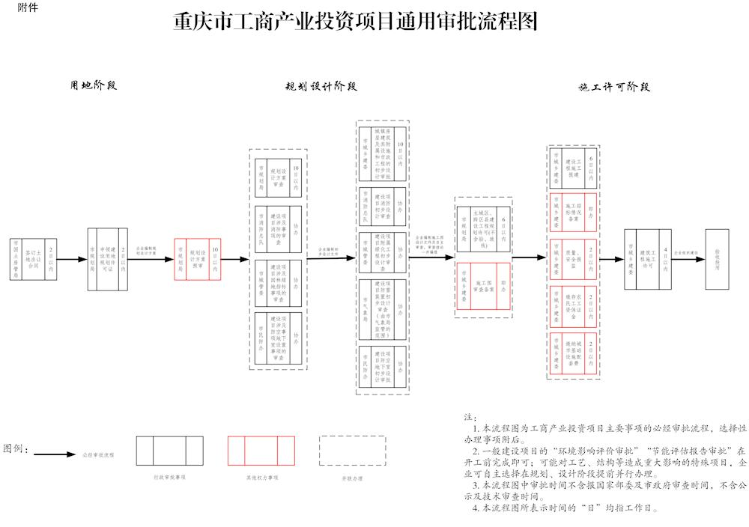
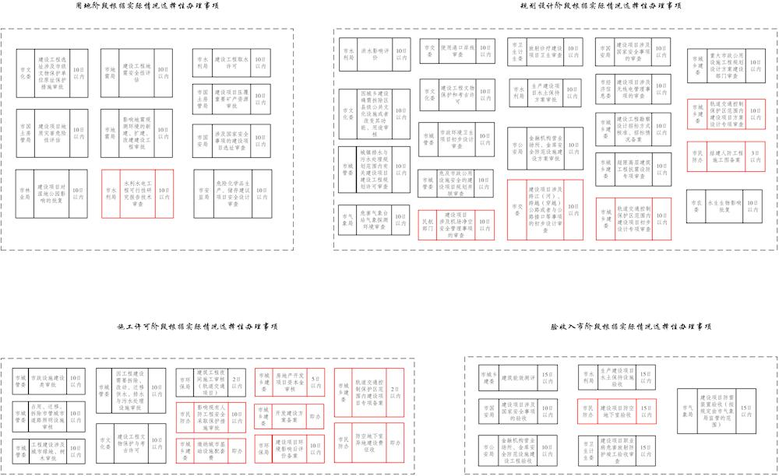

yfbf9附件工商产业投资流程图（20180223）.pdf

